Les sucettes de sucre
Fluence 2 - Texte 08 - 104 mots

Sucettes de sucre :  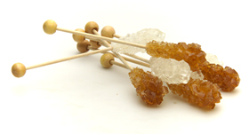 |  | Sucettes de sucre :
Sucettes de sucre : |  | Sucettes de sucre :

